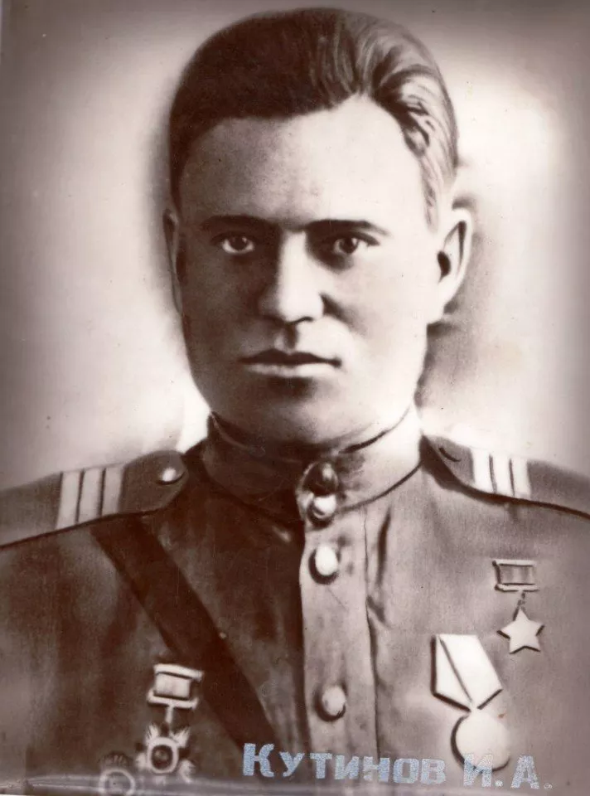

Кутинов Иван Абрамович

Дата рождения | 1909
Место рождения | Ст.Упорная
Дата призыва в РККА | Июнь 1941
Место призыва (наименование городского (районного) военного комиссариата, осуществившего призыв) | -
Место службы
Звание, должность | Командир
Участие в войне (военнослужащий, партизан, подпольщик, вольнонаёмный состав)
Награды | Звание Героя Советского Союза, ордены Ленина, отечественной войны II степени, Красной Звезды, медалями.
Краткая биография | В 1940 году его семья переехала в село Беноково ныне Мостовского района. Окончив 7 классов, работал на мельнице. В боях Великой Отечественной войны – с мая 1942 года. Командир орудия 507-го отдельного истребительного противотанкового артиллерийского полка (5-я ударная армия, 1-й Белорусский фронт) сержант Кутинов в составе штурмовой группы армии 30-31 января 1945 года в наступательных боях уничтожил несколько огневых точек противника. В числе первых форсировал Одер в районе населенного пункта Киниц (15 км севернее г.Зелов, Германия). В ходе ожесточенных боев за плацдарм участвовал в отражении контратак танков и пехоты врага.  Звание Героя Советского Союза И.А. Кутинову было присвоено 24 марта 1945 года.  В ноябре 1945 года старшина Кутинов был демобилизован. Работал заведующим мельницей в с. Беноково.
Дата и место гибели (пропажи без вести, смерти, пленения) | Умер в 1981 году.
Место и вид захоронения в годы войны и (или) перезахоронения послевоенное время (область (республика, край), район (округ), населённый пункт (город, деревня, поселок, село, станица, хутор) | Похоронен в Новороссийске.

